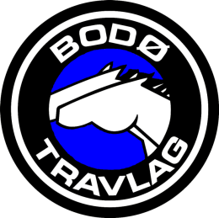
NYE BODØ TRAVBANE

Gjennom realisering av prosjekt nye Bodø Travbane oppgraderes anlegget på Bestemorenga til en fullverdig konkurransearena for Travsport.

Følgende skal gjøres:
- Banen skal utvides til 1000 meter og snus 45 grader
- Påselingsbokser for hest skal bygges
- Nytt publikumsområde skal etableres
- Konkurranse arena for ridesport skal anlegges
- Nødvendig Teknisk infrastruktur skal på plass
- Parkeringsfasiliteter skal utvides og utbedres
- Tilrettelegging av areal for bygging av ridehus
- Tilrettelegging av areal for bygging av 2-3 staller

Prosjektet har som målsetning å starte høsten 08 og være ferdigstilt høsten 09.

Langsiktig målsetning er fullverdig totalisatoranlegg med dertil hørende fasiliteter og innen 10 år – 20 totalisatorarrangement pr år.

Vi gleder oss!

